Методическая разработка примерных заданий для работы на уроках музыки с целью формирования функциональной грамотности у школьников разных возрастных категорий.

Чуть ли не главной задачей в современном образовании стало формирование у учащихся так называемой функциональной грамотности. А инициатором, который поднял данную задачу в авангард российского образования стала Академия Минпросвещения.

Функциональная грамотность, как известно, включает в себя следующие понятия: читательскую, естественно-научную, финансовую, компьютерную грамотность, креативное мышление. Обладают ли наши ученики умениями и навыками, которые так необходимы в нашей современной жизни? Многолетнее наблюдение часто показывает, растерянного учащегося, получившего знания, но не знающего что с ними делать. Почему? Да, потому, что у многих учащихся отработаны, а порой добросовестно отшлифованы навыки, но, увы, только базовые: прочитать, выучить, решить, переписать. А умение рассуждать, моделировать ситуацию, делать выводы, как правило воспринимается ими, как дар, доступный не многим. Если это дар, то он дан всем, надо просто научить им пользоваться.

Безусловно, систематическое развитие функциональной грамотности и всех входящих в неё понятий выпадают на долю учителей предметов с бо̀льшим количеством часов в неделю по предмету, имеющие предметный дидактический материал и четко ориентированный инструментарий (тексты, примеры, задачи, схемы, таблицы, графики, оборудование и т.д.)

Урок музыки тоже может помочь в формировании функциональной грамотности, и не только в развитии креативного мышления. Я предлагаю несколько вариантов примеров заданий по музыке, в которых используются разные форматы представления информации: тексты, рисунки, таблицы, и др. Для коллег, развивающих творческие способности ребят такие примеры будут полезны, как образцы для создания своих заданий, целью которых является развитие функциональной грамотности.

Анализ, синтез, сравнение, систематизация, обобщение.

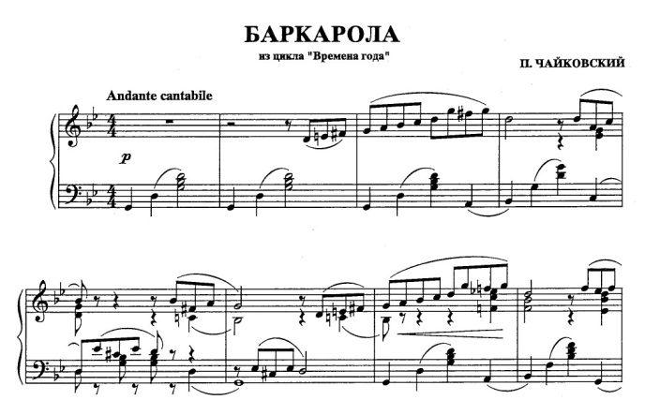Пример первый:

1.

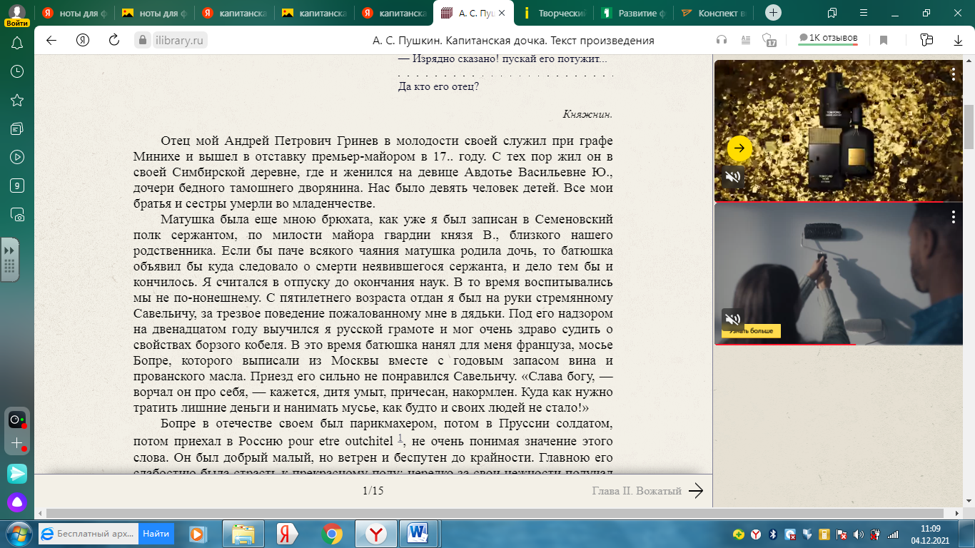2.

Что вы видите на иллюстрации 1 и 2?(ноты и текст) Какие средства использовали авторы для создания своих произведений? (ноты, знаки, ключи – в нотном отрывке и слова, сложенные буквами – в литературном отрывке). Что общего между фрагментом музыкальным и литературным отрывком? (они являются частью больших произведений, ноты и текст можно прочитать). Что должен знать композитор, а что – писатель, чтоб создавать произведения? (нотную грамоту, уметь писать, обладать творческим мышлением) . Как можно назвать творение композитора и творение писателя одним словом? (творчество).

Пример второй.

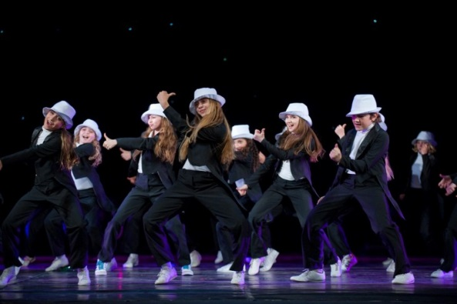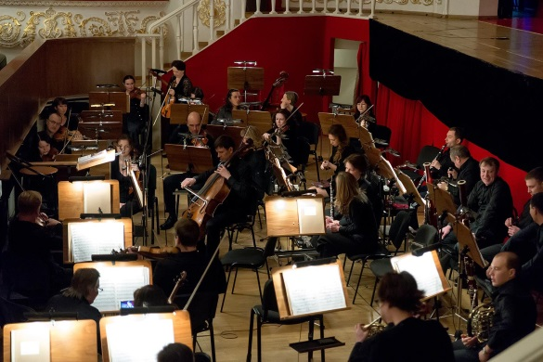Посмотрите на иллюстрации. Опишите, что вы видите на них. Подумайте, в какой единый жанр можно собрать данные иллюстрации? (Мюзикл)

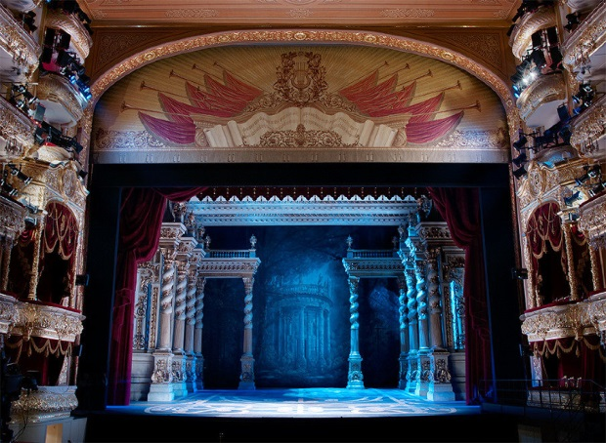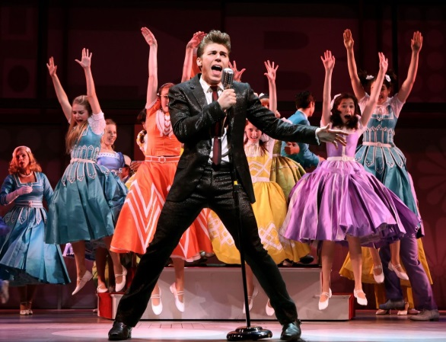

Классификация, умозаключение.

Пример первый.

Выпиши под каждой иллюстрацией только те жанры, которые были

созданы именно для этих исполнителей.

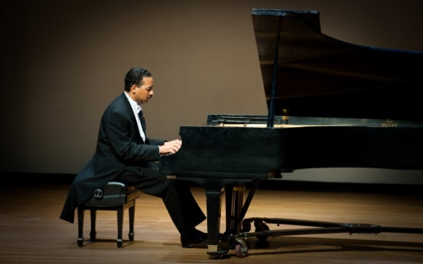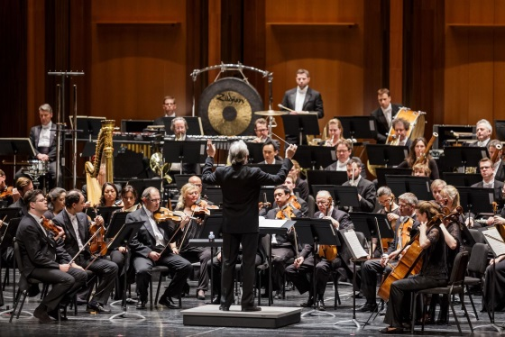

Симфония Соната

Концерт Пьеса

Увертюра Ноктюрн

Песня Песня

Пример второй.

Рассмотри иллюстрацию. Расскажи, что ты видишь?(оркестр) По какому принципу распределены музыкальные инструменты. (по группам) Почему они распределены в таком порядке? (инструменты, не имеющие большой силы звучания – впереди. Чем больше сила звучания, тем дальше от дирижера).

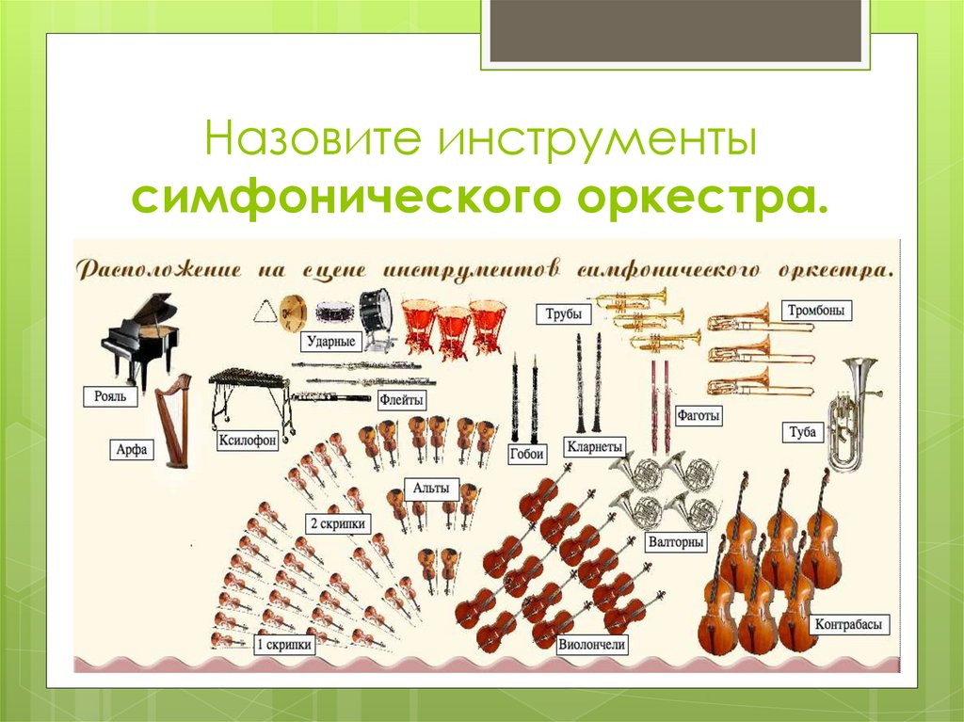

Систематизация. Компьютерная грамотность.

Как известно, систематизация — объединение накопленных знаний в систему. Учащиеся нашей школы имеют возможность с 5-го класса обучаться игре на миди клавишах и умению работать в программе Ableton Live (в школе версии 8 и 9). Объединение накопленных знаний происходит в 7-8 классе, когда учащиеся достаточно овладели необходимыми умениями и уже самостоятельно способны, систематически работать над проектом создания собственной музыки. Но и на начальном этапе обучения, с младшими школьниками, возможно, осуществлять систематизацию знаний.

Ритм – это тема урока, которую проходят уже в первом классе, именно с этого урока младшие школьники учатся игре на шумовых и перкуссионных музыкальных инструментах. Ребята очень любят ритмические упражнения, которые, по горячему желанию детей, я провожу на каждом уроке. Таким образом, в конце учебного года, учащиеся имеют хороший «ритмический» багаж и легко справляются с задачей придумать ритмоформулу для мелодий, выбранных самостоятельно или предложенных учителем (мною).

Отрицание.

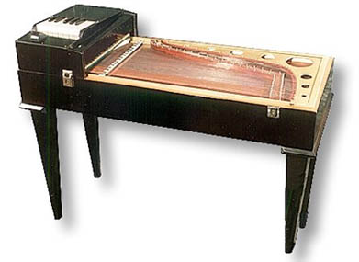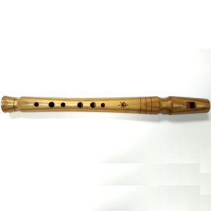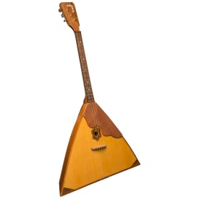Рассмотрите иллюстрации.

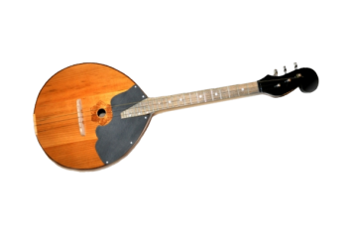

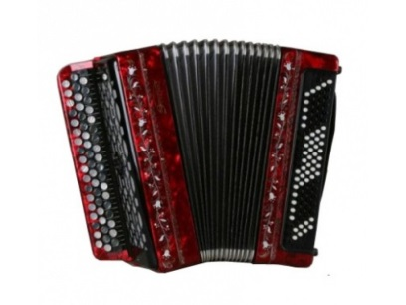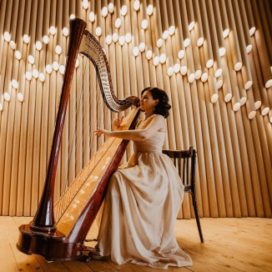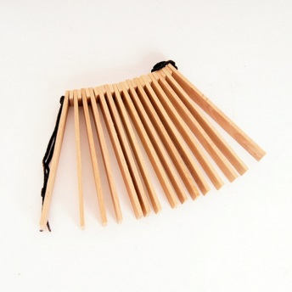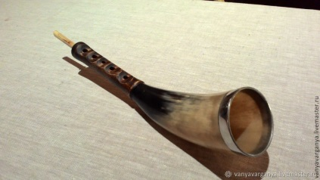

1. Что объединяет эти инструменты? (это инструменты оркестра русских народных инструментов).
2. Какой инструмент в линейке иллюстраций лишний и почему? (арфа, этот инструмент не является русским народным инструментом и не при каких обстоятельствах не может входить в состав ОРНИ).

Ограничение.

Пример 1.

Ограничьте понятие (сократите определение так, чтобы главная мысль осталась понятной):

СЮИТА (франц. suite, букв. – ряд, последовательность) – инструментальное циклическое музыкальное произ­ведение из ряда контрастирующих частей, объединённых общим художественным замыслом. От [сонаты](http://enc.cap.ru/?t=publ&lnk=1984) и [симфонии](http://enc.cap.ru/?t=publ&lnk=2797) отличается отсутствием строгой регламентации количества, характера и порядка частей. (Сюита – это жанр инструментальной музыки из нескольких частей, объединенных одним названием или сюжетом)

Пример 2.

Поработайте с текстом, прочитайте его и сократите до понятного минимума характерные особенности народной китайской музыки:

**Европейские народы издавна удивлялись культуре Востока, находя её дикой и непонятной. Такому мнению есть объяснение, ведь китайская традиционная музыка имеет яркие отличительные черты, среди которых:  
особая ладовая организация: вместо привычных уху мажора и минора – пентатоника без полутонов; особым образом устроенная семиступенная гамма и, наконец, система «люй-люй» из 12 звуков.**

**Песенные жанры представлены так: трудовые песни (сопровождавшие полевые работы, рыбацкую деятельность, ходьбу носильщиков); протестные (разоблачающие взяточничество, жестокость помещиков); любовные и семейные (об отношениях мужчин и женщин, их жизни; в новых песнях отражено изменение семейного уклада после революции); игровые, шуточные (описываются забавные ситуации, радостные моменты); лирические (описывает конкретное событие, делая его понятным всем слушателям; в лирических китайских песнях у героев отсутствуют имена).  
 Танцы стали отдельным видом китайской культуры лишь в VII-XI веках, когда развитие получили театр и традиционная опера. Исполнялись они как ритуалы или спектакли, зачастую при императорском дворе. Интересно, что традиционный китайский танец используется в оздоровительных целях. Нередко он включает элементы восточных боевых искусств. Классическим примером является тайцзицюань, которым занимаются тысячи жителей Китая по утрам в парках.**

**Музыка Древнего Китая насчитывала примерно тысячу различных инструментов, большая часть которых, увы, канула в лету. Классифицируются китайские музыкальные инструменты по виду звукоизвлечения: струнные щипковые инструменты: саньсянь, гучжэн, кунхоу, люцинь, пипа с разным количеством струн; струнные молоточковые инструменты: чжу – наподобие цимбал; струнные инструменты со смычком: эрху, даху, лэйцинь, чжунху; деревянные духовые инструменты: гуань (род гобоя), дицзы (бамбуковая флейта), шэн (губной орган, проще – своеобразная губная гармошка); ударные инструменты: гонг (металлический диск), пайгу (барабан типа литавр).**

Ожидаемы результат самостоятельной работы с текстом (ограничение):

*Китайская народная музыка имеет древние корни. Для нас она непонятна, так как основывается на пентатонике (пятизвучие, а не тональность в октаву) и имеет своеобразную ритмическую структуру.*

*Песни маложанровые, одноголосные.*

*Танцы в основном ритуальные, ограниченные по количеству танцоров. Мужчины и женщины танцуют отдельно.*

*Музыкальные инструменты подразделяются на: струнно-смычковые, струнно-щипковые, струнно-молоточковые, на деревянные духовые и ударно-шумовые инструменты.*

Вот по такому принципу автор данной статьи придумывает задания, опираясь на цель и задачи развития функциональной грамотности на уроках музыки. Всем желаю удачи!

Список используемых источников и интернет ресурсов:

<https://www.oecd.org/education/andreas-schleicher.htm>

<https://news.rambler.ru/education/44384185-funktsionalnaya-gramotnost-shkolnikov-chto-eto-takoe-i-kak-ee-razvit/>

<https://imc-yurga.kuz-edu.ru/files/imc-yurga/Презентация_Яндекс_Конференция_по_функциональной_грамотности.pdf>